9 задача

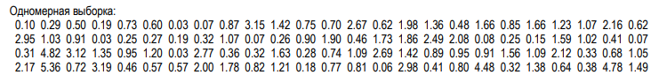

Вариационный ряд:

|  |  |  |  |  |  |  |  |  |  |  |  |  |  |  |  |  |  |  |  |
| --- | --- | --- | --- | --- | --- | --- | --- | --- | --- | --- | --- | --- | --- | --- | --- | --- | --- | --- | --- |
| 0,03 | 0,03 | 0,03 | 0,06 | 0,07 | 0,07 | 0,07 | 0,08 | 0,1 | 0,15 | 0,18 | 0,19 | 0,19 | 0,25 | 0,25 | 0,26 | 0,27 | 0,28 | 0,29 | 0,31 |
| 0,32 | 0,32 | 0,32 | 0,33 | 0,36 | 0,38 | 0,41 | 0,41 | 0,46 | 0,46 | 0,48 | 0,5 | 0,57 | 0,57 | 0,6 | 0,62 | 0,62 | 0,64 | 0,68 | 0,7 |
| 0,72 | 0,73 | 0,74 | 0,75 | 0,77 | 0,8 | 0,81 | 0,82 | 0,85 | 0,87 | 0,89 | 0,9 | 0,91 | 0,91 | 0,95 | 0,95 | 1,02 | 1,03 | 1,05 | 1,07 |
| 1,07 | 1,09 | 1,09 | 1,2 | 1,21 | 1,23 | 1,35 | 1,36 | 1,38 | 1,42 | 1,42 | 1,49 | 1,56 | 1,59 | 1,63 | 1,66 | 1,66 | 1,73 | 1,78 | 1,86 |
| 1,9 | 1,98 | 2 | 2,08 | 2,12 | 2,16 | 2,17 | 2,49 | 2,67 | 2,69 | 2,77 | 2,95 | 2,98 | 3,12 | 3,15 | 3,19 | 4,18 | 4,48 | 4,82 | 5,36 |
|  |  |  |  |  |  |  |  |  |  |  |  |  |  |  |  |  |  |  |  |

Эмпирическая функция

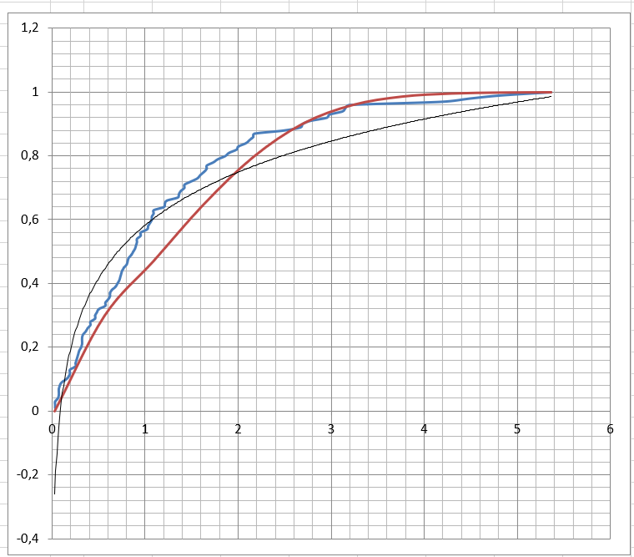

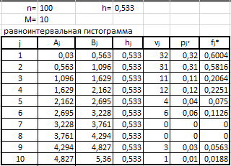

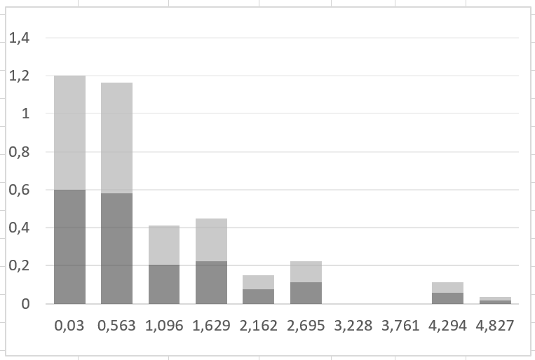

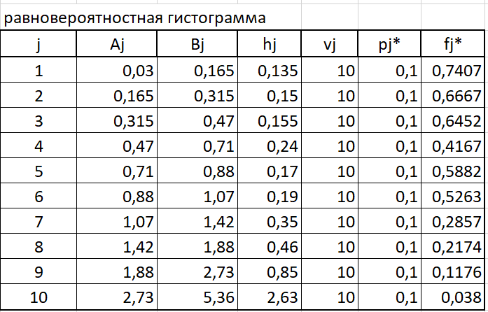

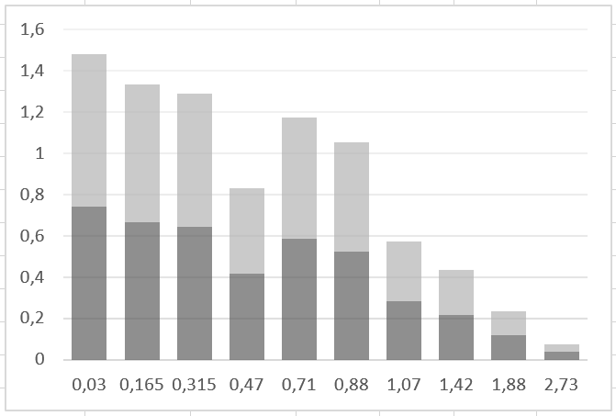

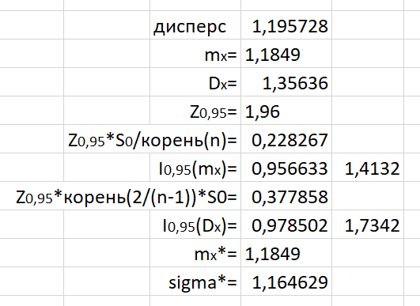

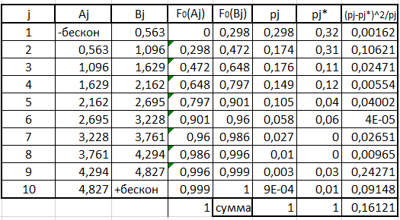

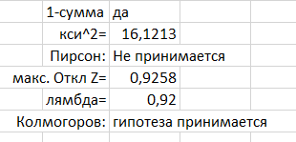

10 задача

